**МИНИСТЕРСТВО ОБРАЗОВАН****ИЯ И НАУКИ РЕСПУБЛИКИ ДАГЕСТАН**

# **МКОУ «Халимбекаульская СОШ имени Героя России Аскерова А.М.»**

Россия, РД, 368215, с. Халимбекаул, ул. Школьная 2, т.: 8-928-803-98-55, **E-mail**: school_2000@bk.ru

**СПРАВКА**

**по реализации ЦП «Профилактика правонарушения и безнадзорности среди несовершеннолетних»**

**в МКОУ «Халимбекаульская СОШ им.Героя России Аскерова А.М.»**

**на II квартал 2018-2019 уч.года.**

В целях реализации данной программы был разработан план мероприятий.

|  |  |  |  |  |  |  |
| --- | --- | --- | --- | --- | --- | --- |
| **№** | **Мероприятие** | **Класс** | **Сроки** | **К-во уч-ся** | **Ответст.** | **Приглаш.** |
| **2** | **Кл/час:** «Думай до, а не после». | 9 | 12/04.19 | 58 | Кл/рук | Инспекторы ПДН – Багаутдинова З.О. Казиев Д.К. |
| **3** | **Кл/час:** «Возьмемся за руки друзья». | 5-9 | 19/04.19 | 216 | Кл/рук |  |
| **4** | **Кл/час:** «Мы выбираем жизнь» /суицид/. | 9 | 25/04.19 | 22 | Кл/рук. |  |

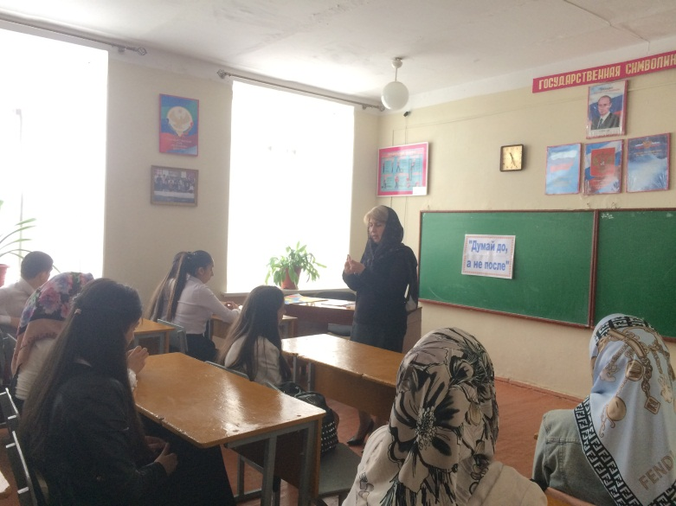**12/04.2019 года** в 9 «Б» классе классным руководителем КилясхановойУ.Г.был проведен классный час на тему: **«Думай до, а не после».**

**9 «Б» кл/рук Килясханова У.Г.**

**19/04.2019 года** с 5го по 9ый классы классными руководителями был проведен классный час на тему: **«Возьмемся за руки друзья».**

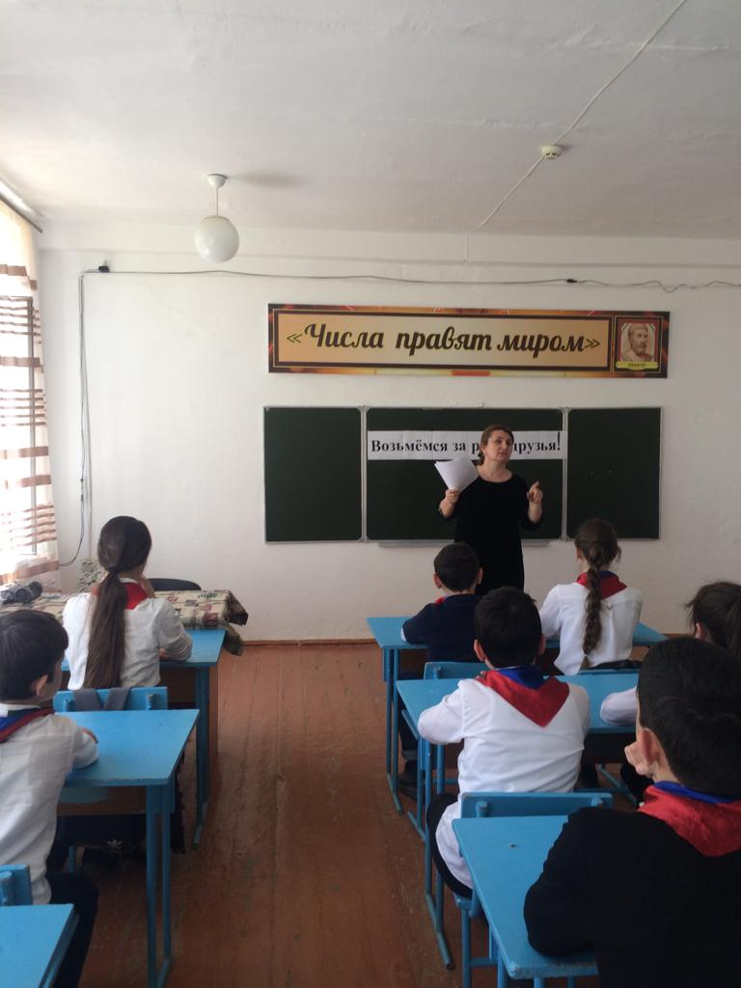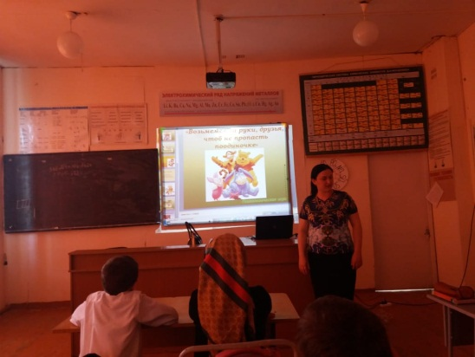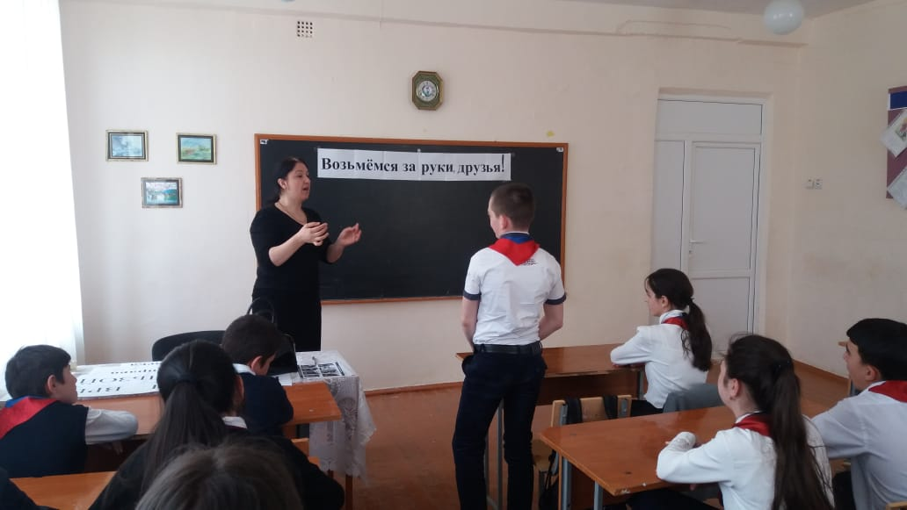

**7 «Б» к/р Меджидова З.И. 6 «Б» к/р Таштемирова Ш.Э.**

**7 «В» к/рУмарова С.Ш.**

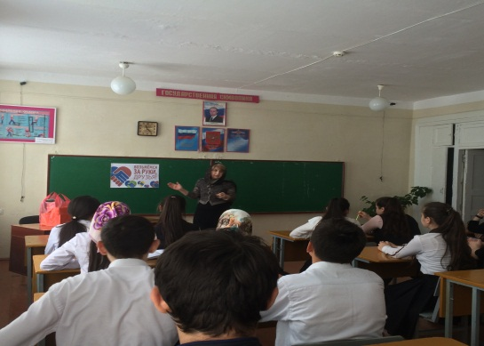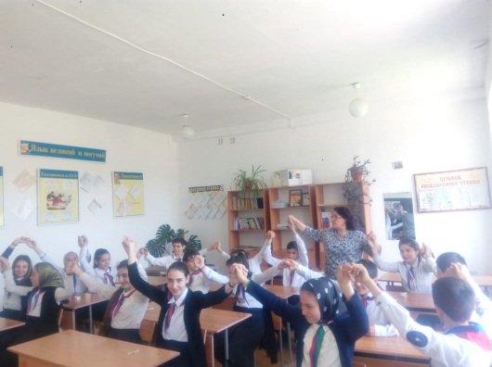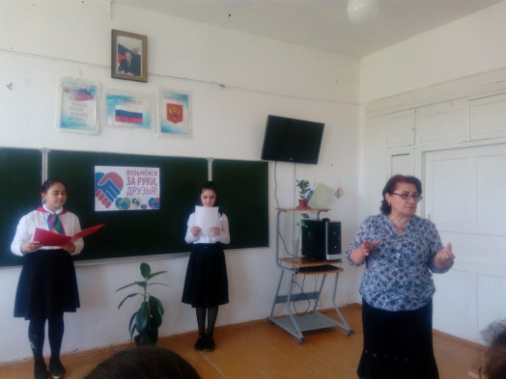

**9 «Б» к/рКилясханова У.Г. 7 «А» к/р Ибрагимова Б.В.**

**25/04.2019** года во всех 9-х классах классные руководители Таштемирова Н.У., Килясханова У.Г. и Акаева З.А.. провели классный час на тему: **«Мы выбираем жизнь».** Тема актуальна, так как, в последнее время участились случаи суицида. Ответственная за данное мероприятие была кл/рук 10 класса Сулейманова Н.А.. Она подготовила очень интересный видео материал, и мероприятие провела в форме диалога. Дети активно участвовали,отвечали на ее вопросы.

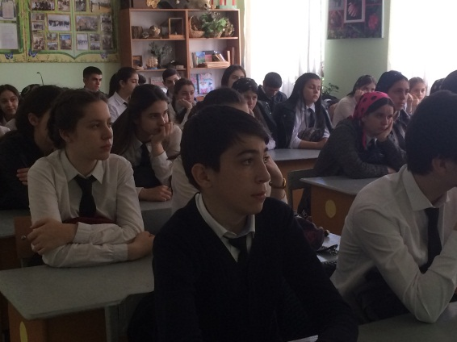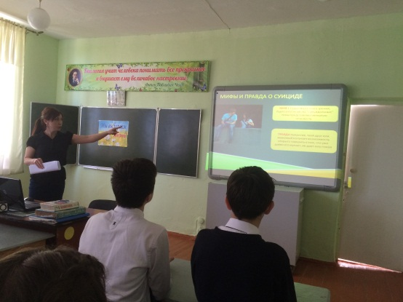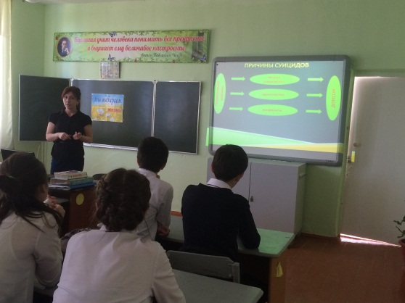

**9-ые классы «Мы выбираем жизнь» Сулейманова Н.А.**

**Директор школы _______________/Ибрагимова Ш.Ш./**

**Зам. по ВР.______________/Килясханова У.Г./**